**Годовой отчет о работе педагогов второй младшей группы**

**за 2015–2016 учебный год**

Воспитатели первой квалификационной категории – Хабибова М.М.

и Исаева Р.А.

Состав группы:

Всего человек: 30 Возраст детей: от 3 до 4 лет.,15-девочек ,15-мальчиков

В течение года дети развивались согласно возрасту, изучали программные материалы и показали позитивную динамику по всем направлениям развития.

Работа группы осуществлялась исходя из основных годовых задач и в соответствии с годовым планом МКДОУ «Салам» на 2015-2016 учебный год по ФГОС.

В течение года строго соблюдался режим дня и все санитарно-гигиенические требования к пребыванию детей в МКДОУ. Согласно плану проводились медицинское, психологическое и педагогическое обследования воспитанников, подтвердившие положительную динамику развития каждого ребенка и группы в целом.

С детьми систематически проводилась организованная образовательная деятельность в соответствии с основной общеобразовательной программой, реализуемой в МКДОУ, и утвержденным расписанием непосредственно образовательной деятельности. Поставленные цели достигнуты в процессе осуществления разнообразных видов деятельности: игровой, трудовой, познавательной, музыкально-художественной и чтения. Все виды деятельности представляют основные направления развития детей: физическое, познавательно-речевое, художественно-эстетическое.

Для интеграции разных видов детской деятельности в рамках темы и распределения непосредственно образовательной и совместной деятельности в режимных моментах были предложены формы планирования воспитательно-образовательной работы (перспективного и календарного планов).

        При проведении организованной образовательной деятельности использовались как традиционные (наблюдение, беседы, сравнение, мониторинг, индивидуальная работа и т.д.), так и нетрадиционные методы работы (психогимнастика, пальчиковая гимнастика, дыхательная гимнастика).

Дети подросли и стали более выносливы физически. Это стимулирует развитие выносливости психологической. Снизилась утомляемость (по сравнению с прошедшим годом), фон настроения стал более выравненным, более стабильным, менее подверженным перепадам.

Теперь ребята стали более значимыми и интересными друг для друга. Они стремятся к партнёрству в играх.

В течение года в группе были проведены следующие мероприятия с участием детей:

На прогулке было проведено развлечение «Здравствуй, осень золотая»

осенью также интересно прошли открытые занятия по математике , которое провела воспитатель: Исаева Р.А. на тему:

***«Заюшкина избушка».***

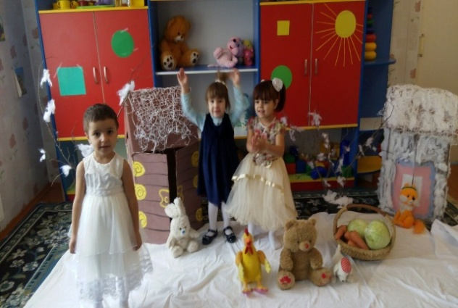 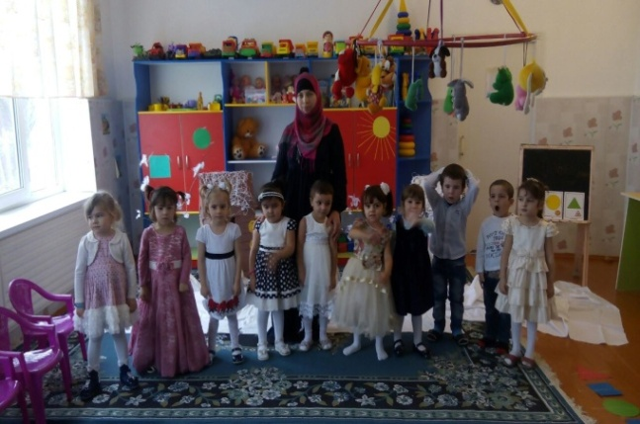

и по Аппликации Хабибовой М.М.на тему

***«Домик для снегирей».***

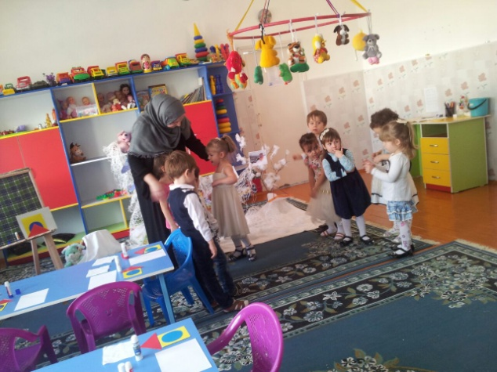 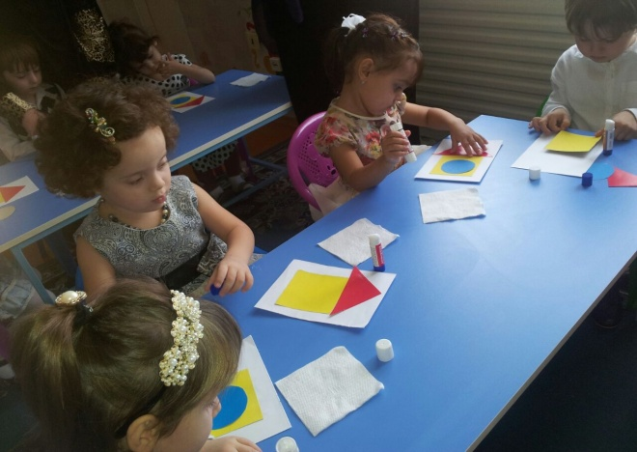

Ко Дню защитника отечества и дети и воспитатели приняли участие в

музыкальном мероприятии

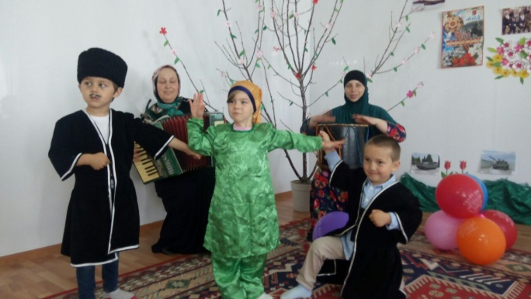 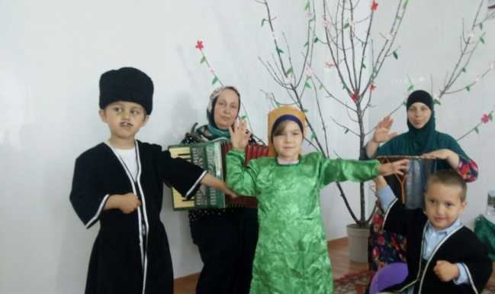

***-9 мая***

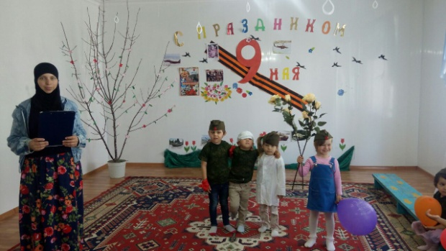 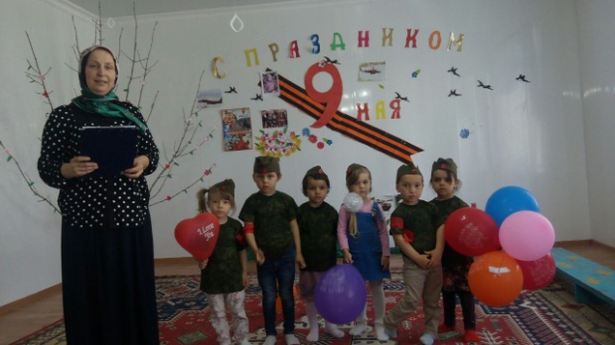

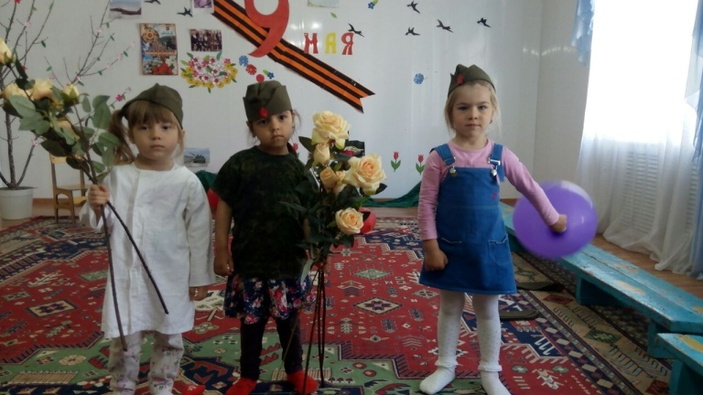

Сами воспитатели тоже участвовали в просмотре открытых мероприятий у воспитателей Хайбулаевой Х.А. и Камиловой К.А.- подг. гр., Саидмагомедовой А.М.,Маазовой А.Ш -ср. гр. Систематически воспитатели группы принимали участие на педагогических советах и педчасах, а также на утренниках и праздниках в своей и других группах.

Воспитатели группы приняли участие в семинаре для воспитателей которое проводилась в районном масштабе в МКДОУ «Салам» старшим преподователем ДИПКК Гусаровой Ларисой Ф. В апреле 2016 г получили первую квалификационную категорию, по профессии воспитатель.

Также в группе систематически проводилась работа по взаимодействию с родителями. Составлены перспективные планы, в них указаны все совместные мероприятия, консультации, родительские собрания, наглядно-стендовая информация «Уголок для родителей», «Наша жизнь», «С днем рождения», «Меню». В свою очередь родители охотно шли на контакт и старались участвовать во всех акциях и совместных мероприятиях группы

Работа по преобразованию предметно-развивающей среды оказала благоприятное влияние на развитие творческих способностей детей.

Деятельность воспитателей предусматривала решение образовательных задач в совместной деятельности взрослого и детей, самостоятельной деятельности воспитанников не только в рамках непосредственно образовательной деятельности, но и в ходе режимных моментов.

При проведении организованной образовательной деятельности использовались как традиционные наблюдение, беседы, сравнение, мониторинг, индивидуальная работа, так и нетрадиционные методы работы - психогимнастика, пальчиковая гимнастика, дыхательная гимнастика, гимнастика для глаз.

Оценить динамику достижений воспитанников, эффективность и сбалансированность форм и методов работы позволяет мониторинг достижения детьми планируемых итоговых результатов освоения основной общеобразовательной программы, реализуемой в МКДОУ.

В минувшем году были выявлены следующие проблемы и достигнуты успехи.

**Проблемы:**

• Не все родители прислушиваются к советам воспитателей и продолжают нарушать режим дня, поздно приводят детей в детский сад. Воспитанники пропускают утреннюю зарядку.

• Не полностью укомплектована предметно-развивающая среда в соответствии с современными требованиями.

**Успехи:**

• Посещаемость детьми МКДОУ хорошая;

• Заметно возрос авторитет и популярность педагогов среди родителей группы.

**Задачи на следующий год:**

• Совершенствование работы по взаимодействию с родителями;

• Начать работу над проектом «Современный дизайн группы»;

• Продолжение совершенствования предметно-развивающей среды в соответствии

с ФГОС.

• Повышение уровня педагогического мастерства путем самообразования, обмена

опытом работы, посещения районных мероприятий (семинаров, практикумов,

мастер- классов);

• Активное участие в мероприятиях МКДОУ.

.

« *Гимнастика пробуждения»*

